**LAPORAN**

**TEORI CLOUD COMPUTING LANJUT**

**DOCKER SWARM**



**NAMA : THOMAS PRAYUDHI**

**NIM : 155410041**

**STMIK AKAKOM YOGYAKARTA**

**JL. RAYA JANTI 143 Yogyakarta**

**TUTORIAL DOCKER SWARM di AWS**

**DOCKER SWARM**

Docker swarm adalah suatu metode yang terdiru dari manager dan worker dimana kita bisa mengontrol lebih dari satu worker dengan manager.

dengan docker swarm kita dapat disebut mengelompokan suatu machine dalam grup tertentu dengan 1 manager atau lebih dan worker

manager berfungsi sebagai pengontrol bagi worker

**Membuat Server di AWS dan menginstall Docker**

1. Masuk aws -> login kemudian pilih Launch a virtual machine



2. Pilih OS server yang diinginkan disini saya menggunakan OS Ubuntu Service 16.04 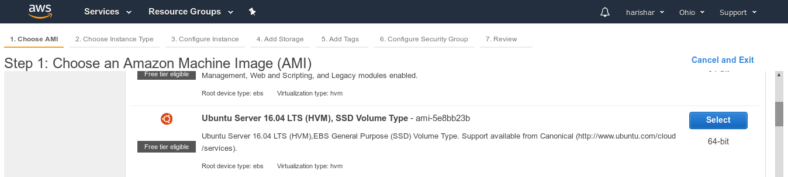

3. Pilih general purpose t2.micro kemudian review and launch

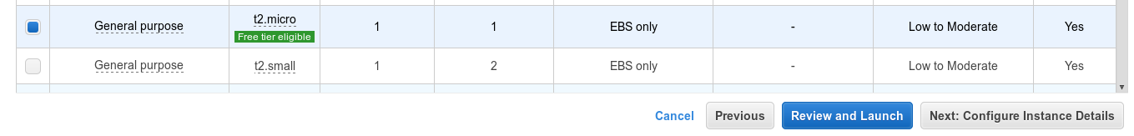

4. Pilih Launch untuk menjalankan instance nya

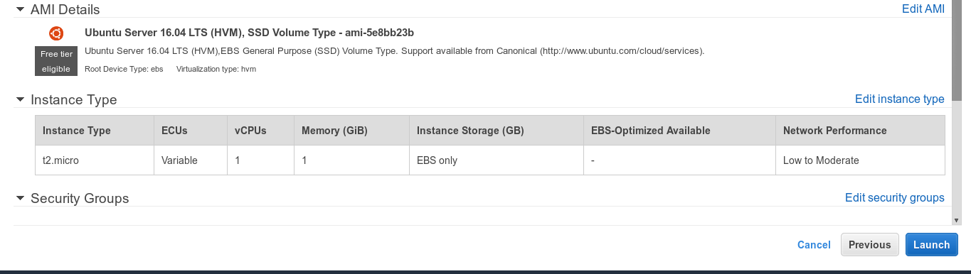

5. Selanjutnya pilih create a new key pair untuk membuat kunci untuk mempermudah meremot servernya dan key pair name bebas selanjutnya download key pair

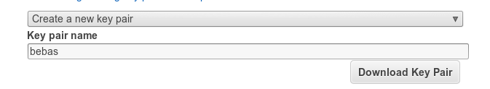

7. Pilih Launch Instances untuk proses membuat servernya

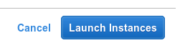

9. Jika server sudah running maka terlihat di instance state

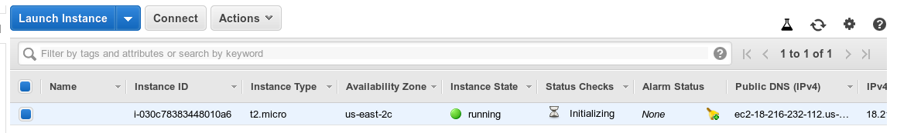

10. Pilih Connect untuk mendapatkan cara meremot server tersebut

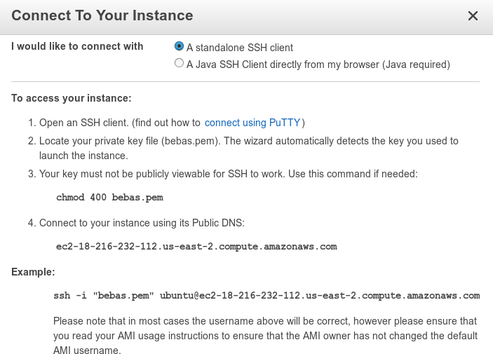

11. Selanjutnya buka terminal dan lakukan perintah yang sudah disediakan

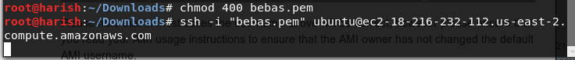

12. Maka ketika sudah terhubung ke server AWS akan terlihat seperti gambar dibawah ini



13. Untuk menjalankan docker maka di server aws harus kita Install docker terlebih dahulu berikut adalah link untuk menginstall docker di ubuntu server, setelah terinstall cek docker <https://docs.docker.com/install/linux/docker-ce/ubuntu/#install-using-the-repository>



**Menjalankan Docker Swarm di Server**

1. Ketik perintah sudo docker swarm init untuk mengaktifkan docker swarm dan untuk server yang akan join menjadi worker tinggal memasukkan perintah yang sudah tertera

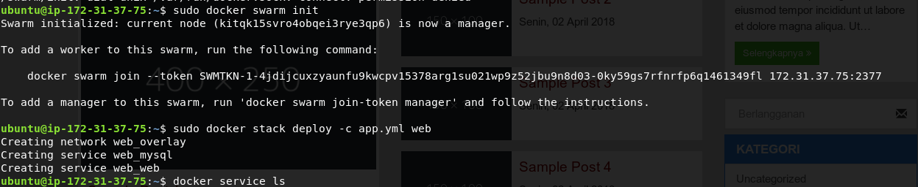

1. Install nginx yang volumenya di mount yaitu dengan cara mengetikkan

docker service create --name nginx \  
 --mount type=volume,source=web,target=/usr/share/nginx/html \  
 -p 80:80 nginx



3. Untuk cek service apakah sudah berjalan yaitu *sudo docker service ls*

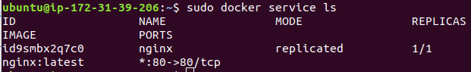

4. Untuk mengecek container apakah sudah berjalan yaitu dengan *sudo docker container ls*

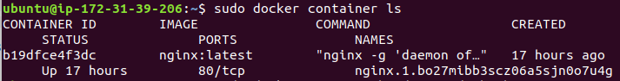

5. Setelah itu masuk ke container nginx dengan perintah *sudo docker exec -it [nama container] bash* dan masuk ke folder /usr/share/nginx/html



6. Setelah itu letakkan file website kita kedalam /usr/share/nginx/html bisa dengan clone file yang ada github, maka ketiikan git clone <https://github.com/zthomaz/TugasTCC.git> jika membentuk folder maka letakkan file diluar foldernya jadi tepat di /usr/share/nginx/html dan untuk keluar ketikkan perintah exit



7. Untuk mengecek port service yang berjalan yaitu dengan mengetikkan *sudo docker inspect [nama service]* maka akan terlihat port yang sedang berjalan

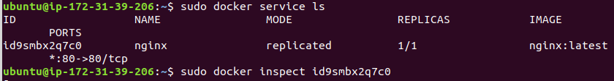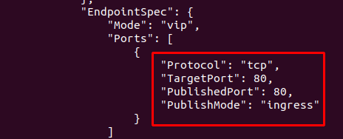

8. Untuk mencoba website buka browser dan akses IP public berserta port yang berjalan dari server awsnya pada server saya yaitu <http://18.218.114.139:80> maka akan terlihat



9. Selanjutnya kita mencoba untuk membuat service scale 7 yaitu dengan mengetikkan perintah *sudo docker service scale nginx=7*

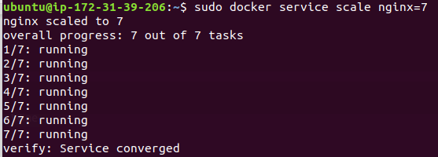

10. Untuk melihat service yang berjalan *sudo docker service ls*

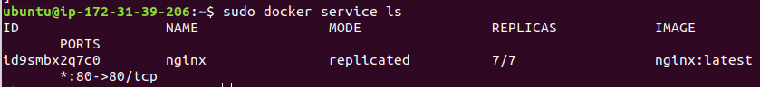

11. Selanjutnya untuk melihat container berjalan di Manager dan di worker dengan mengetikan *sudo docker ps* maka dari gambar dibawah terlihat di Manager berjalan 4 dan 3 di worker

Di Manager

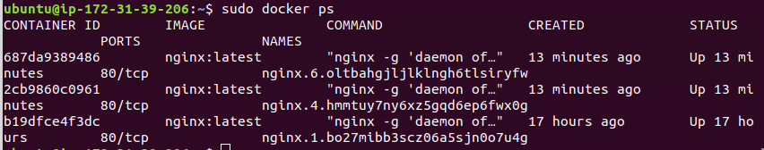

Di Worker

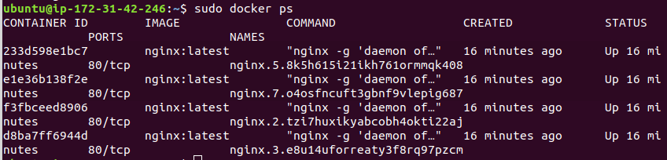

12. Untuk melihat server yang menjadi Manager atau worker yaitu dengan perintah  *sudo docker node ls*

